Приложение № 1

Карточка № 1

Вариант 1.

Решите уравнения:

А1. 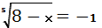 .
- 9; 2) 7; 3) 7,9; 4) нет решений.

А2. .
- 12; 2) нет решений; 3) -20; 4) 12; -20.

А3. 9 ^{5х+1} = (  ) ^{6-4х .}
- - ; 2) - ; 3) ; 4) .

А4. | 8x – 3 | = 19.
- - ; 2) -2; ; 3) -; 2 ; 4) .

А5. -2cos x = .
- ; 2) ; 3) , 4)

А6. .
- 10 ; 2) 8 ; 3) 4 ; 4) 11.

Вариант 2.

Решите уравнения:

А1. 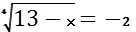 .

- 29; 2) 3; 3) -3; 4) нет решений.

А2. .

- -3; 1; 2) -1; 3) 3; 4) 3; -1.

А3. 32·8 ^{2х+1} = 4 ^{3-2х .}

- – 0,1 ; 2) – 0,2 ; 3) 1,4 ; 4) 1,7 .

А4. | 9x + 1 | - 15 = 0.

1) - ; 2) ; 3) ; - ; 4) - .

А5. sin = .

1) ; 2) ;

3) , 4)

А6. .

- 7 ; 2) 3 ; 3) 11 ; 4) 4.

Приложение 2

Карточка № 2

Вариант 1

- 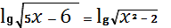

- 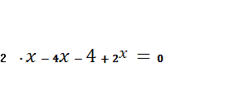
- 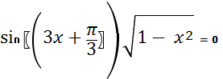
- 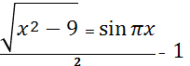

Вариант 2

- 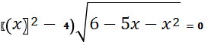

Вариант 3

- 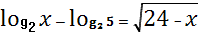
- 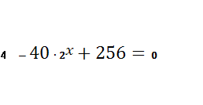
- 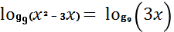
- 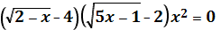

Вариант 4

- 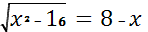
- 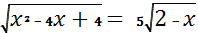

Приложение 3

Карточка № 3

Вариант 1

- Решите уравнение:
  - 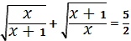 .
- Решите уравнение , используя функционально-графический метод.

Вариант 2

- Решите уравнение:

  - 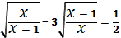 .
- Решите уравнение 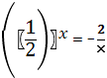 , используя функционально-графический метод.

Вариант 3

- Решите уравнение:
  - 
  - .
- Решите уравнение , используя функционально-графический метод.

Вариант 4

- Решите уравнение:
  - 
  - .

- Решите уравнение , используя функционально-графический метод.

Приложение 4

Оценочный лист

Фамилия_____________________________________

Этапы | Количество баллов
I этап
II этап
III этап

Итоги:
13 – 16 баллов – «3»;
17 – 20 баллов – «4»;
21 – 22 балла – «5».

ОЦЕНКА:____________________

Приложение 5
Графики функций

